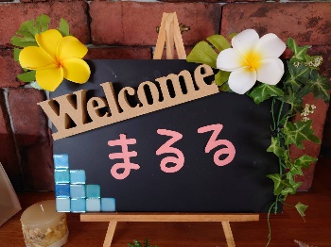
～産後ケアハウス『まるる』よりお知らせ～
沐浴教室をやっています！

第１，第３水曜日 １０:３０～１１:００

大多喜町に住民票のある
すべての
妊産婦さんが対象です！！


利用時は水分・母子手帳をご持参ください

対 象：まるるねんねコース利用者さん＆妊婦さん
場 所：産後ケアハウス・まるる（ねんねコース）
連絡先：０４７０－６２－５７３５
※参加希望の方は水～金曜日に電話かLINEにて予約をお願いします

参加費：無料！


😊ご気軽にご参加下さい😊
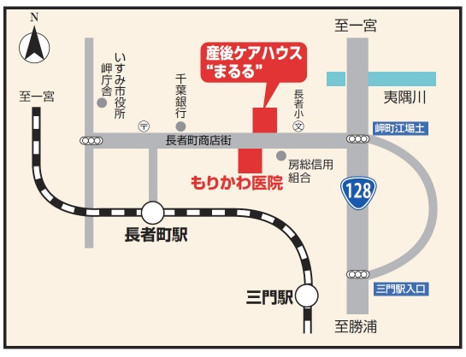
〒299-4616千葉県いすみ市岬町長者386
☆LINEでの予約方法☆
QRコードを読み取り、
LINE【まるる】を友達追加する。
追加後、トーク画面で
「参加希望」と送信してください。

